Практическая работа 5

Тема: Структурированные кабельные системы. Определение подсистемы. Выбор кабелей подсистемы

Цель работы: Изучить кабельные системы, подсистемы

Кабельная система – фундамент любой сети. Если в кабелях происходят короткие замыкания, контакты отходят, то добавление новой станции приводит к необходимости тестирования десятка контактов разъемов из-за того, что документация на физические соединения не ведется. Пользователи будут недовольны низкой производительности сети.

Ответом на высокие требования к качеству кабельной системы стали СКС

**Структурированные кабельные системы**

СКС – это набор коммутационных элементов, а также методика их совместного использования, которая позволяет создавать регулярные, легко расширяемые структуры в вычислительных сетях.

СКС представляет собой «конструктор», с помощью которого проектировщик сети строит нужную ему конфигурацию из стандартных кабелей, соединенных стандартными разъемами и коммутируемых на стандартных кроссовых панелях.

При построении СКС подразумевается, что каждое рабочее место на предприятии должно быть оснащено розетками для подключения телефона и компьютера, даже если в данный момент этого не требуется. То есть хорошая СКС строится избыточной.

СКС планируется и строится иерархически, с главной магистралью и многочисленными ответвлениями от нее.

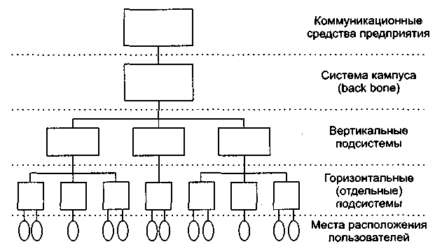

Эта система может быть построена на базе уже существующих современных телефонных кабельных систем

Горизонтальные подсистемы соединяет кроссовый шкаф с пользователями

Вертикальные подсистемы соединяют кроссовые шкафы каждого этажа с центральной аппаратной здания

Подсистема кампуса соединяет несколько зданий с главной аппаратной всего кампуса. Эта часть кабельной системы обычно называется магистралью

Использование СКС даёт предприятию множество преимуществ

* Универсальность
* Увеличение срока службы(до необходимой модернизации в связи с моральным устареванием)
* Уменьшение стоимости добавления новых пользователей и изменения их мест размещения
* Возможность легкого расширения сети
* Обеспечение более эффективного обслуживания
* Надежность

**Выбор типа кабеля для подсистем**

Большинство проектировщиков начинают разработку с этих подсистем, так как именно к ним подключаются конечные пользователи

Кабеля:

* Экранированная/неэкранированная витая пара
* Коаксиальный кабель
* Оптоволокно

Наиболее предпочтительная витая пара для горизонтальных подсистем

Экранированная в случае больших расстояний, большом количестве узлов и без необходимости передавать голос

В остальных случаях неэкранированная

Для вертикальных подсистем и подсистем кампусов более предпочтительно применение оптоволокна, но и витая пара может справляться с этой задачей, благодаря существованию технологии Gigabit Ethernet

Также стоит учесть при прокладывании кабеля вне помещения воздействие среды(молния, грызуны и тд) и подобрать подходящий для этого кабель(оптоволокно)

Задание 3.3 Заполнить таблицу 1

|  |  |  |
| --- | --- | --- |
| Горизонтальные подсистемы | Вертикальные подсистемы | Подсистемы кампуса |
| Возможность ответвлений, гибкость | Высокая скорость передачи | Высокая скорость |
| Дешевизна и качество, золотая середина | Качество | В случае прокладки вне помещений, учесть воздействие среды на кабель(молния, грызуны, вандалы) |
| Легкость работ по прокладке, обслуживанию, поддержке | Большое расстояние | Большое расстояние |

Контрольные вопросы

СКС это – набор кабелей, разъемов, коннекторов, кроссовых панелей, коммутаторов, а также методика их совместного использования

Иерархия в кабельной системы - порядок подключения низших подсистем к высшим

Типичная иерархическая структура СКС – Горизонтальные подсистемы, вертикальные, подсистемы кампусов

Использование СКС вместо хаотически проложенных кабелей даёт какие преимущества - универсальность, уменьшение стоимости изменения и добавления узлов и подсистем, надежность, легкая расширяемость

Вывод: в ходе практической работы были рассмотрены понятия структурированной кабельной системы, иерархии в кабельных системах, причины использования СКС, изучены иерархия СКС, факторы выбора кабелей для подсистем и наиболее предпочтительные из них.